Кино!!!

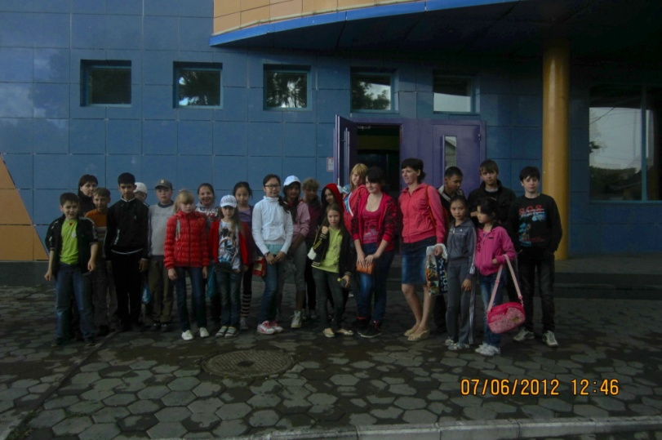әткеншектiң профилдi лагерьдегi 7 маусымы күн кино жариялаған. Отрядтар Ертiс кинотеатрларына шығашақты - кекшiлдер көгертетiн кинофильмнiң көруiне. Барлық бала тоқсын қалды.

Кино!!!

7 июня в профильном лагере «Карусель» объявлен день кино. Отряды отправились в кинотеатр «Иртыш-синема»на просмотр кинофильма «Мстители». Все ребята остались довольны.

